外事办公室[2009]36号

关于转发国家汉办
《关于推荐非英语语种汉语教师培训人选的通知》的通知
各单位：
接省教育厅国际合作与交流处紧急通知，要求我校配合开展非英语语种汉语教师培训人选的推荐遴选工作。现将国家汉办[2009]744号《关于推荐非英语语种汉语教师培训人选的通知》转发给你们，请根据文件要求，推荐符合条件的在职教师、优秀应届毕业生和回国志愿者报名参加此次培训。具体如下：
一、申请条件
根据国家汉办《关于推荐非英语语种汉语教师培训人选的通知》的具体要求（见附件1）。
二、推荐遴选程序
1、提交报名材料
填写《非英语语种汉语教师培训项目报名表》（根据自身情况选择填写国内培训报名表或国外培训报名表，见附件2、3），所在单位出具推荐意见并加盖公章，于2009年9月16日11：30前交至行政楼八楼外事办，同时发送电子文档到wml_23@hotmail.com，联系电话：22919525。
2、校内审核
外事办汇总报名人员情况，会同相关部门对收到的申请进行初选，确定初步人选后上报学校审定最后人选。
3、上报
2009年9月16日17：00前将我校推荐名单上报福建省教育厅。
特此通知。

附件1：汉办[2009]744号《关于推荐非英语语种汉语教师培训人选的通知》
附件2：语种及人数分配
附件3：项目说明
附件4：非英语语种汉语教师国内培训项目报名表
附件5：非英语语种汉语教师国外培训项目报名表

外事办公室
2009年9月15日

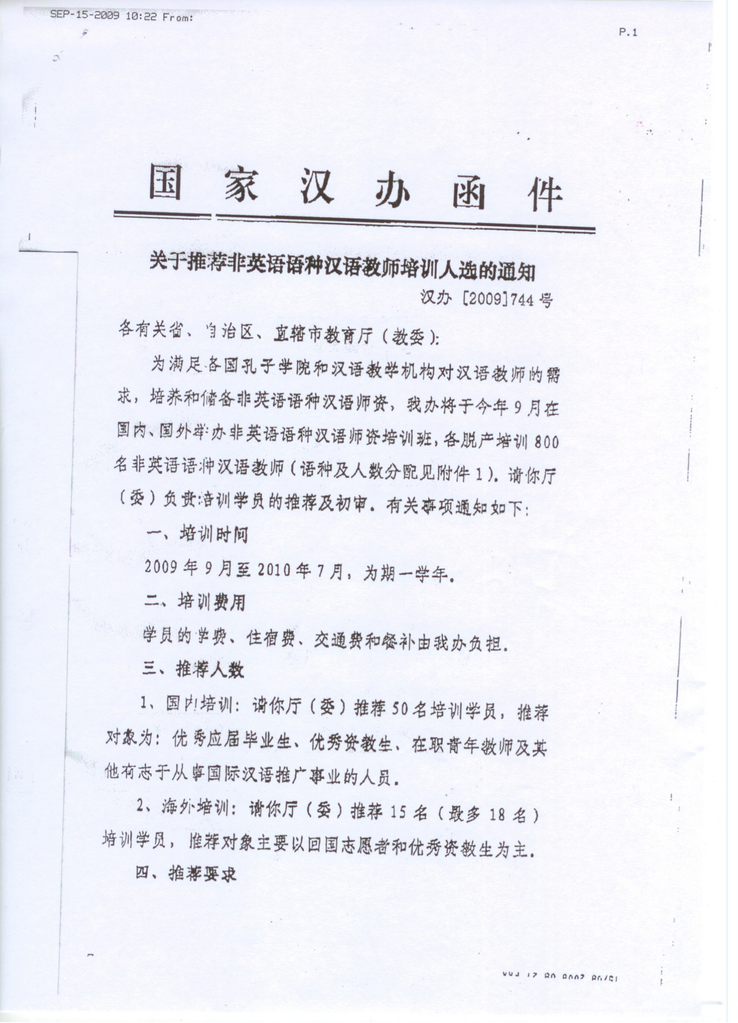

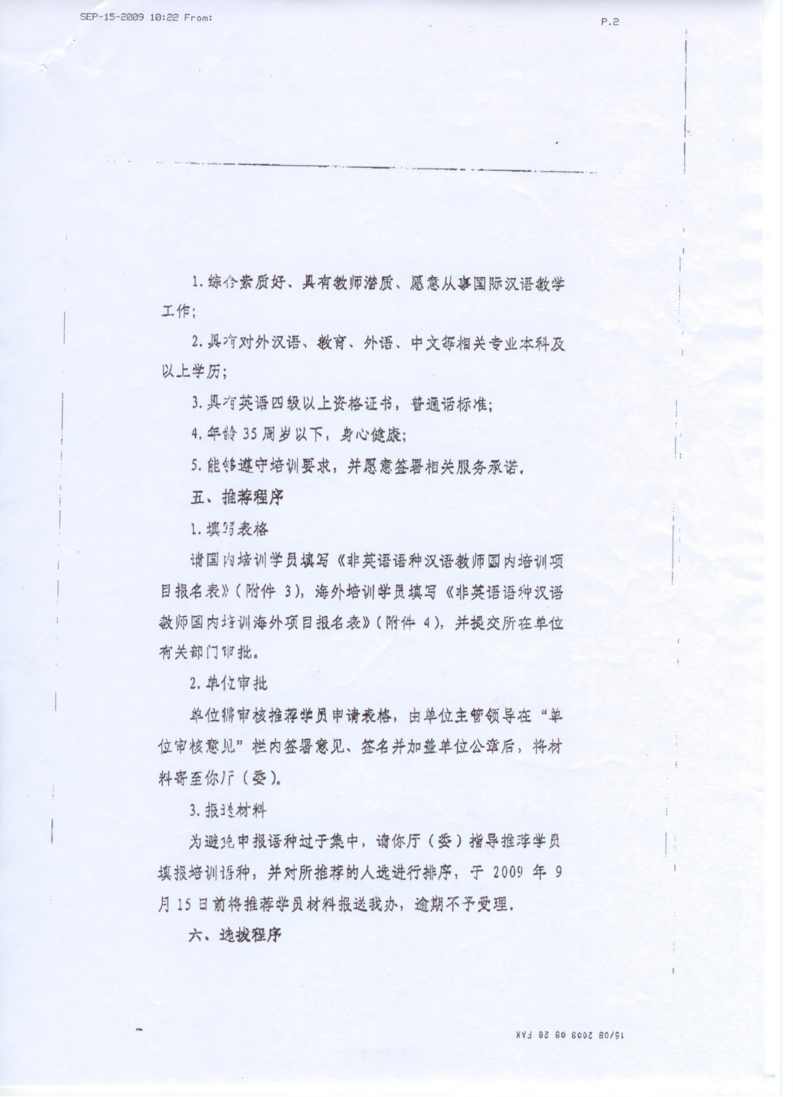

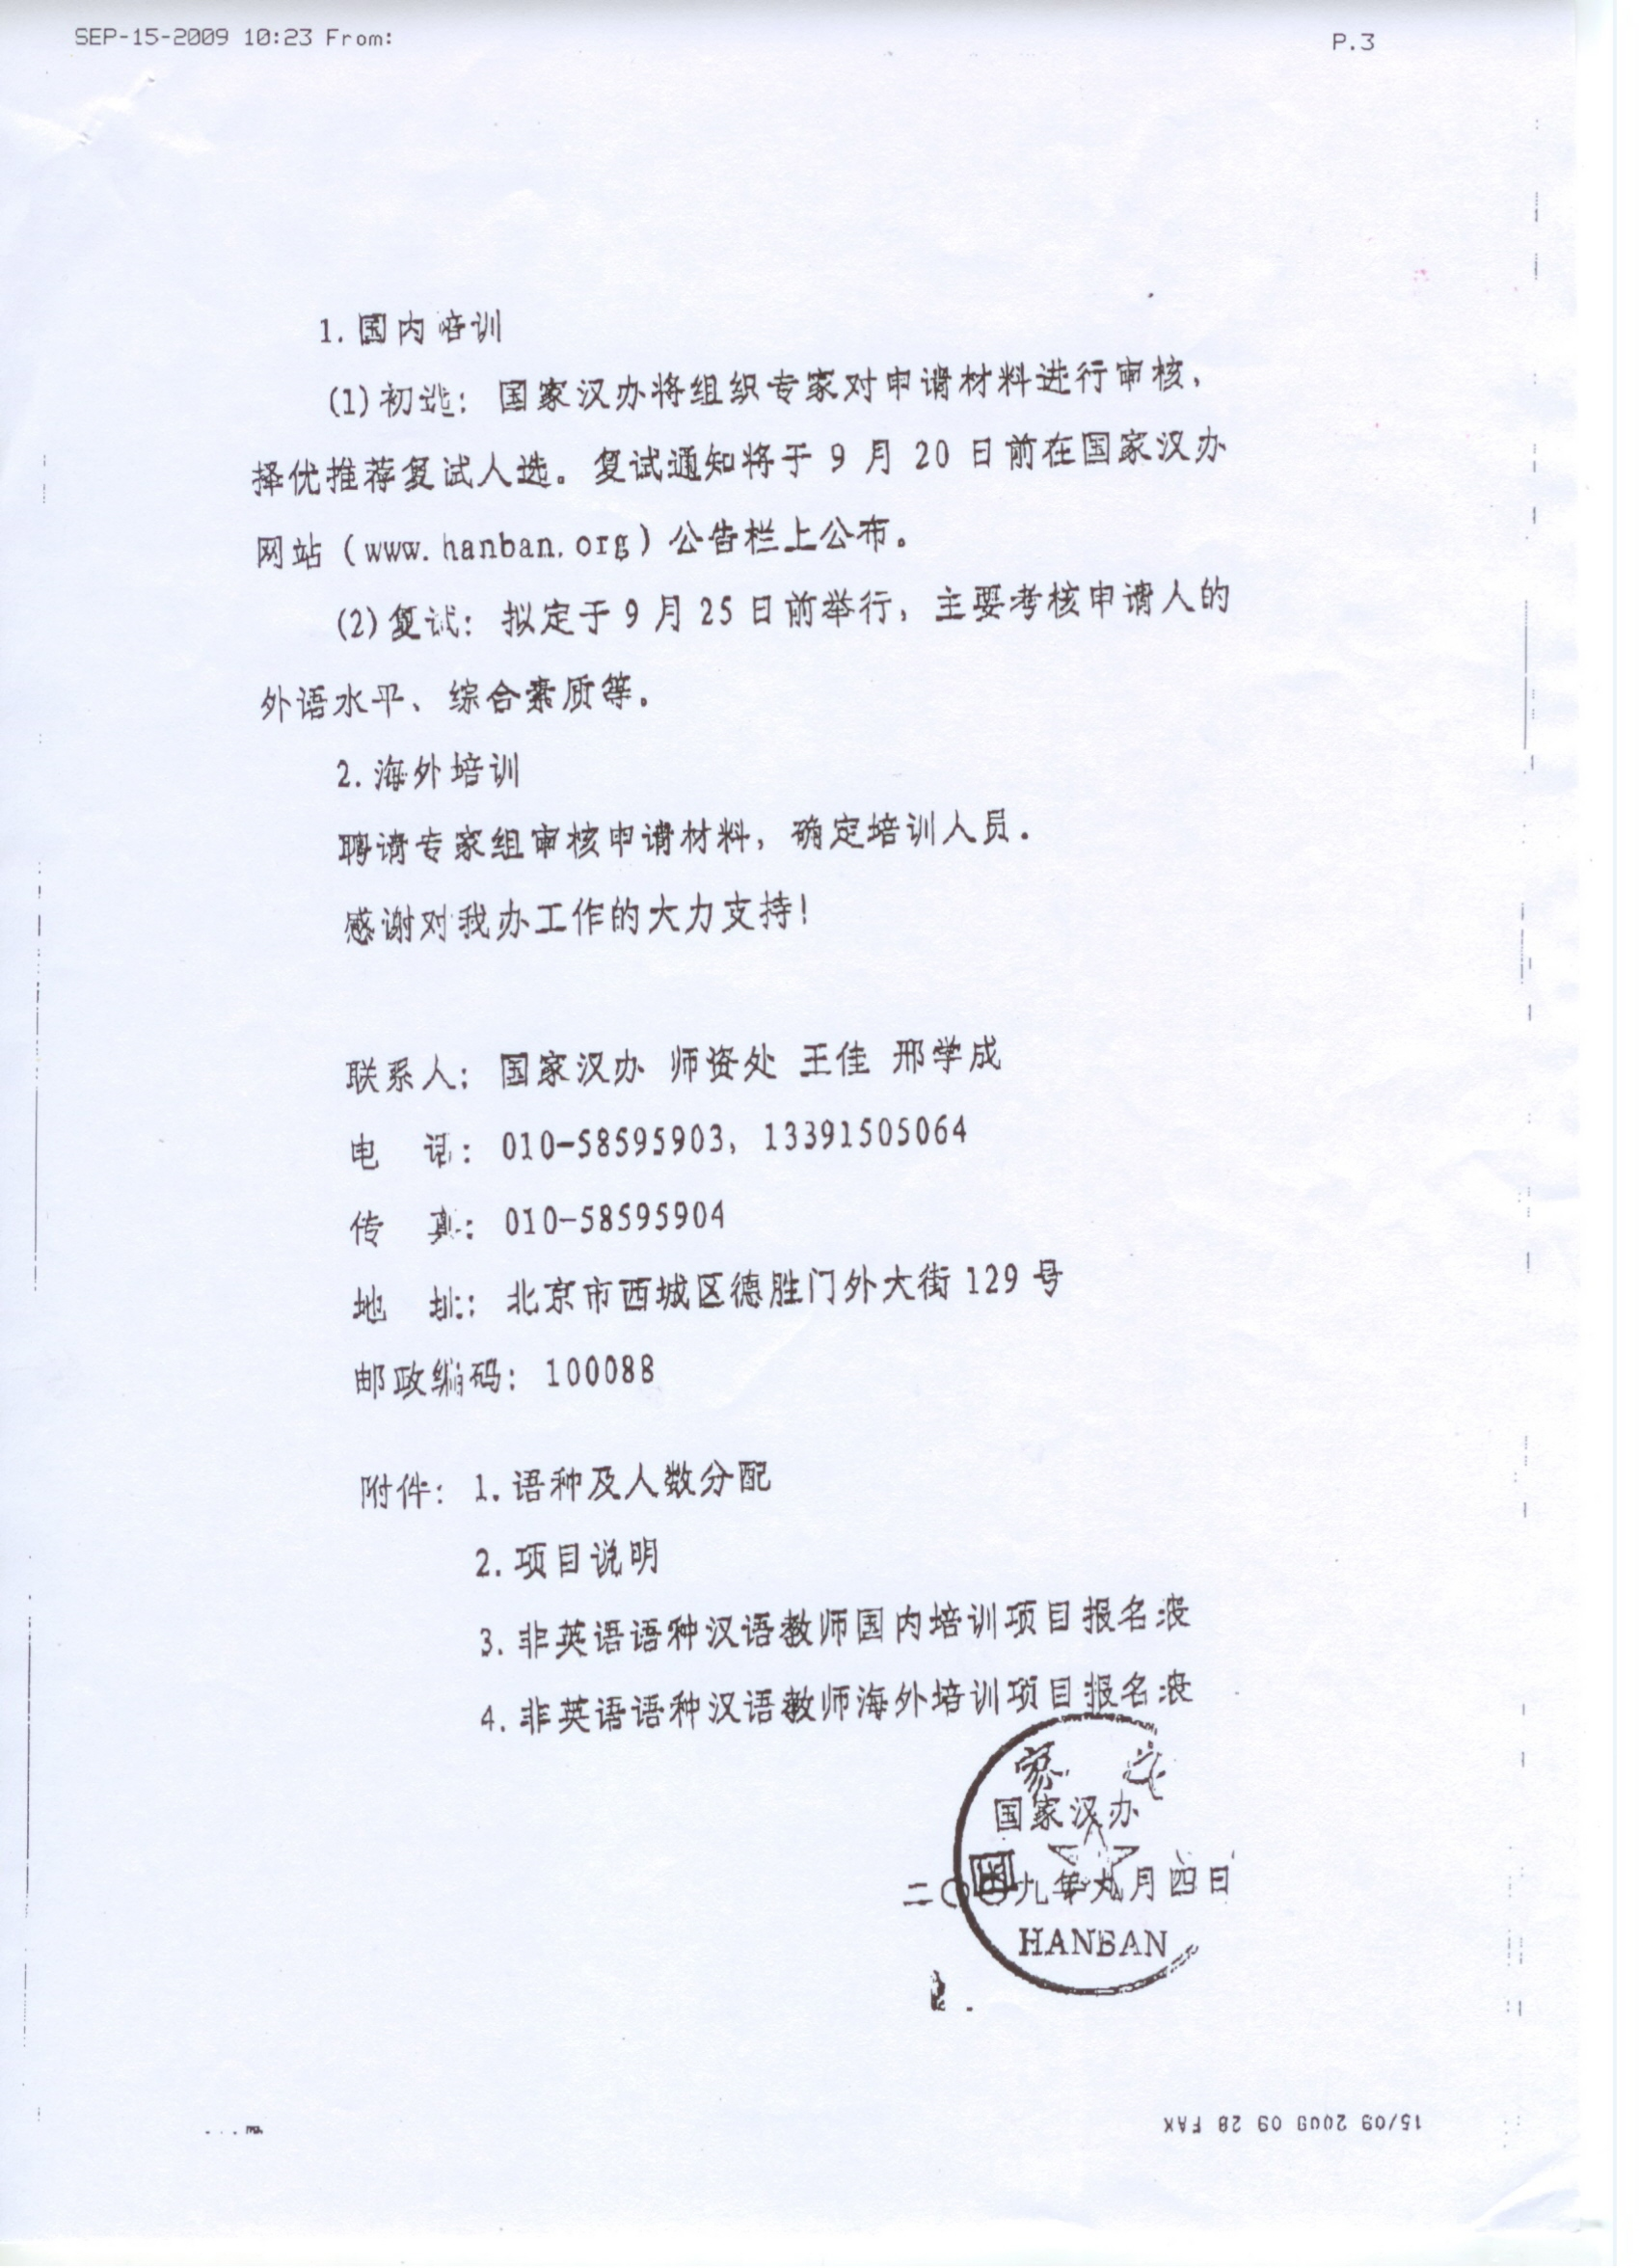

附件2： 国内培训语种
序号 | 语种 | 人数 | 培训地点
1 | 韩语 | 80 | 延边大学
2 | 日语 | 80 | 大连外国语学院
3 | 俄语 | 90 | 大连外国语学院
4 | 阿拉伯语 | 30 | 大连外国语学院
5 | 泰语 | 120 | 海南师范大学
6 | 印尼语 | 80 | 海南师范大学
7 | 蒙古语 | 30 | 北京外国语大学
8 | 意大利语 | 30 | 北京外国语大学
9 | 德语 | 80 | 北京外国语大学
10 | 法语 | 90 | 北京外国语大学
11 | 西班牙语 | 90 | 北京外国语大学
 | 11个语种 | 800人
国外培训语种
序号 | 语种 | 需培训人数 | 拟承担单位
1 | 阿拉伯语 | 30 | 埃及孔子学院
2 | 韩语 | 60 | 韩国孔子学院
3 | 乌克兰语 | 10 | 乌克兰孔子学院
4 | 哈萨克语 | 10 | 哈萨克斯坦孔子学院
5 | 吉尔吉斯语 | 10 | 吉尔吉斯斯坦孔子学院
6 | 塔吉克语 | 10 | 塔吉克斯坦孔子学院
7 | 乌兹别克语 | 10 | 乌兹别克斯坦孔子学院
8 | 俄语 | 60 | 俄罗斯孔子学院
9 | 日语 | 60 | 日本孔子学院
10 | 泰语 | 100 | 泰国教育部
11 | 德语 | 50 | 德国孔子学院
12 | 法语 | 60 | 法国孔子学院
13 | 西班牙语 | 120 | 西班牙、阿根廷、智利  孔子学院
14 | 意大利语 | 20 | 意大利孔子学院
15 | 葡萄牙语 | 30 | 葡萄牙孔子学院
16 | 波兰语 | 10 | 波兰孔子学院
17 | 蒙古语 | 30 | 蒙古孔子学院
18 | 土耳其语 | 10 | 土耳其孔子学院
19 | 捷克语 | 10 | 捷克孔子学院
20 | 斯洛伐克语 | 10 | 斯洛伐克孔子学院
21 | 印尼语 | 10 | 印度尼西亚孔子学院
22 | 芬兰语 | 10 | 芬兰孔子学院
23 | 挪威语 | 10 | 挪威孔子学院
24 | 匈牙利语 | 10 | 匈牙利孔子学院
25 | 瑞典语 | 10 | 瑞典孔子学院
26 | 塞尔维亚语 | 10 | 塞尔维亚孔子学院
27 | 波斯语 | 10 | 伊朗孔子学院
28 | 罗马尼亚语 | 10 | 罗马尼亚孔子学院
29 | 保加利亚语 | 10 | 保加利亚孔子学院
共计 | 29个语种 | 800人

附件3：非英语语种汉语教师培训项目项目说明
一、项目背景：
为满足各国中学、孔子学院和汉语教学机构对非英语语种汉语教师的需求，解决国内非英语语种汉语教师缺乏的问题，国家汉办决定于今年9月在国内、国外举办非英语语种汉语师资培训班，各脱产培训800名非英语语种汉语教师。培训达到要求者，经国家汉办考核后派往国外任教。
二、培训目标：
通过强化培训，实现下述培训目标：
1.外语达到准中级水平，能够基本满足在国外日常工作和生活的需要；
2.了解培训语种国家的国情和文化。
三、招生对象：
1.综合素质好、具有教师潜质、愿意从事国际汉语教学工作；
2.具有对外汉语、教育、外语、中文等相关专业本科及以上学历；
3.具有英语四级以上资格证书，普通话标准；
4.年龄35周岁以下，身心健康；
5.愿意从事国际汉语教学，志愿加入汉语国际推广事业；
6.能够遵守培训要求，并愿意签署相关服务承诺。
四、证书授予：
学员通过一年学习，全部培训课程考核通过，可获得由国家汉办授予的培训证书，并获得由承办单位颁发的非英语语种汉语教师培训结业证书。
五、师资储备库：
合格学员的培训档案将被纳入汉语国际推广师资储备信息库，根据需要，由汉办派往孔子学院工作，或者作为国家公派教师或志愿者教师派出。
六、服务承诺：
本项目由国家进行资助，录取人员均须签署承诺书，应能够首先满足国家任务要求。
七、费用：
学费、住宿费、交通费、生活补贴等由国家汉办负担。

附件4：非英语语种汉语教师国内培训项目申请表

姓名 |  |  |  | 性别 |  |  |  |  |  |  |  | 照片
籍贯 |  |  |  | 出生日期
民族 |  |  |  | 政治面貌
本人身份 | - 在职青年教师  - 应届毕业生  - 优秀资教生  - 其他志愿从事国际汉语推广工作的人员
身份证号 |  |  |  | 学历 |  |  |  |  | 学位
本科专业 |  |  |  | 研究生专业 |  |  |  |  | 普通话水平
工作单位 |  |  |  |  |  | 职务职称
联系地址 |  |  |  |  |  | 联系电话
E-mail |  |  |  |  |  | 邮政编码
单位联系人 |  |  |  |  |  | 联系电话
外语语种（一外） |  |  | 水平 |  |  |  |  | 二外 |  |  | 水平
培训语种  （语种附后） |  | 1.第一志愿： 语  2.第二志愿： 语  3.是否服从调剂：□是 □否
申请人简历
所在单位  审核意见 |  | 负责人签字  年 月 日
学校审核意见 |  | 领导签字  年 月 日
教育厅（委）  审核意见 |  | 厅（委）领导签字  年 月 日
填表须知:各栏目内容如实填写。
附件5：非英语语种汉语教师海外培训项目申请表

姓名 |  |  |  | 性别 |  |  |  |  |  |  |  | 照片
籍贯 |  |  |  | 出生日期
民族 |  |  |  | 政治面貌
本人身份 | - 回国志愿者  - 优秀资教生  - 其他（请注明）
身份证号 |  |  |  | 学历 |  |  |  |  | 学位
本科专业 |  |  |  | 研究生专业 |  |  |  |  | 普通话水平
工作单位 |  |  |  |  |  | 职务职称
联系地址 |  |  |  |  |  | 联系电话
E-mail |  |  |  |  |  | 邮政编码
单位联系人 |  |  |  |  |  | 联系电话
外语语种（一外） |  |  | 水平 |  |  |  |  | 二外 |  |  | 水平
培训语种  （语种附后） |  | 1.第一志愿： 语  2.第二志愿： 语  3.是否服从调剂：□是 □否
申请人简历
所在单位  审核意见 |  | 负责人签字  年 月 日
学校审核意见 |  | 领导签字  年 月 日
教育厅（委）  审核意见 |  | 厅（委）领导签字  年 月 日
填表须知:各栏目内容如实填写。

